附件3

交通线路及报到宾馆

一、导航位置：重庆市南岸区黄桷垭文峰段78号（重庆邮电大学旁）
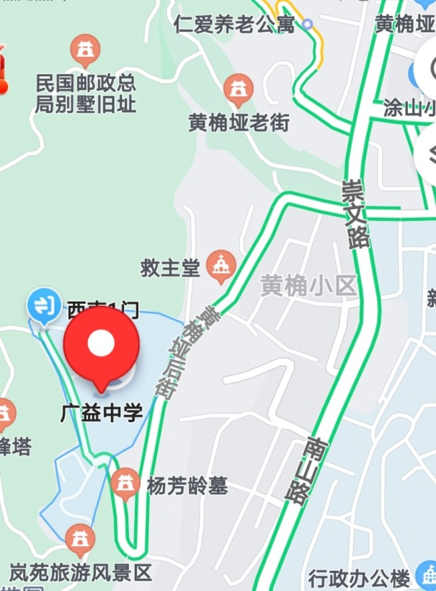

二、学校周边交通：
（一）公交：
346路：中研所—邮电大学—黄桷垭—上新街—龙门浩— 一天门（社会主义学院）—新华路—较场口。
347路：中研所—邮电大学—黄桷垭—上新街—海棠溪—福利社—南坪东路—南城大道—长江村—苏家坝—菜园坝
177路：中研所—邮电大学—黄桷垭—凉风垭—城南家园—茶园消防队—兴塘路—茶园新城中学—龙职中—长生
329路：海昌加勒比—崇文路—黄桷垭—邮电大学—中研所—南山路—四公里—五公里—回龙湾—阳光美地—白鹤路枢纽站
（二）轻轨、地铁：
轨道6号线：在“上新街站”转346路公交车（“一天门”站上车）
轨道环线：在“上新街站”转346路公交车（“一天门”站上车）
轨道3号线：在“南坪站”转347路公交车（“南城大道”或“南坪东路”上车）
三、学校周边宾馆推荐：
①重庆南山宾馆 电话：023-61987600 （距广益中学400米）
②五瑞华庭花园酒店 电话：023-62667999 （距广益中学800米）
③塔宝花园 电话：023-62466034（距广益中学2000米）

